КурсоWeek  kypcoweek@progmeistars.lv | #58 18 декабря 2006 года  ®
Бюллетень SIA | Pulkveža Brieža 6-1, tel. 7336035, www.progmeistars.lv

Laimīgu Jauno gadu!

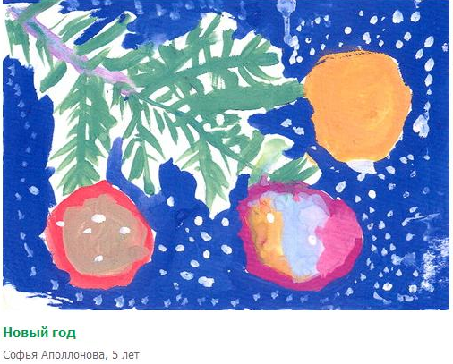

Поступление на курсы.
При поступлении школьники могут воспользоваться новыми льготами. Теперь на курсы принимаются: без тестирования, по результатам собеседования, по результатам льготного тестирования.
Без тестирования принимаются школьники 5-9 классов на прикладное отделение.
Без тестирования традиционно переходят на основное или начальное отделения лучшие курсанты начального, прикладного и подготовительного отделений.
Без тестирования принимаются призеры олимпиад. Поступающий предъявляет администрации диплом.
Без тестирования принимаются ученики c хорошими отметками по математике. Поступающий предъявляет администрации табель или справку из школы.
Остальные школьники принимаются по результатам собеседования (до 14 января) или тестирования (14 января). О времени собеседования следует договориться с администрацией (тел.7336035).
Чтобы Вас допустили к тестированию, Вам следует до 12 января включительно зарегистрироваться по интернету www.progmeistars.lv или по телефону 7336035. Приглашайте своих толковых друзей учиться на наших курсах!

Математическое отделение.
Это отделение только набирает силу. Сейчас работают кружки по математике для 6-7 классов и 8-9 классов. Семинары «Повторим математику!» проводятся для учеников 11-12 классов.
Не забывайте, что c 2008/2009 учебного года экзамен по математике в средней школе станет обязательным. Наши опытнейшие педагоги помогут ребятам преодолеть этот, для некоторых учеников весьма непростой, барьер.
Для учеников 6-8 классов планируется не только продолжить кружковскую работу, но и проводить развивающие семинары. Семинары «Повторим математику!» будут проводиться и для учеников 9-10 классов.
Для курсантов эти занятия бесплатны.

Не только программирование!

2 года тому назад начало работать прикладное отделение. На это отделение «контингент» зачисляется без всякого тестирования. Задумано оно было только для пятиклассников. Но программа оказалась настолько интересной и насыщенной, что к ним стали присоединяться и ученики 6-9 классов. Это наши курсанты, которые по разным причинам хотят или должны сделать перерыв в изучении программирования и «посторонние» ребята.
Преподаватели начального отделения отмечают, что после прикладного отделения ребятам и программирование дается значительно легче.
Записаться можно до второй декады января. Можно начинать учебу прямо со второго семестра.
Уважаемые курсанты начального отделения! Повторяем еще раз: если вы хотите или должны сделать перерыв в изучении программирования, приходите на прикладное отделение. Мы вас будем зачислять в первую очередь.

Оплата и регистрация
С глубоким сожалением курсы вынуждены объявить, что со следующего семестра мы повышаем плату за обучение. Курсы сумели продержать цены на одном уровне целых 2 года. Предварительные расчеты дают такие суммы за семестр: прикладное отделение 39 – латов, начальное отделение - 44 лата, основное отделение - 79 латов. В отдельных случаях продолжающие учебу могут договориться с администрацией об индивидуальном графике оплаты.
Курсантам прикладного, начального и основного отделений, а также принятым без тестирования следует заплатить за курсы и зарегистрироваться: на спецкурсы - до 12.01.2007 включительно, на остальные семестры (I-V семестр) - до 15.01.2007 включительно. Поступившие по результатам тестирования платят и регистрируются 15-17 января. Примеры регистрации приведены, например, в конце раздела "правила поступления" на нашей страничке www.progmeistars.lv . Зарегистрироваться после оплаты нужно на курсах или по e-mail по адресу kursi@progmeistars.lv.

КурсоWeek kypcoweek@progmeistars.lv | #58 18 декабря 2006 года

Ada Augusta Lovelase
10.12.1815.-27.11.1852

http://ru.wikipedia.org http://club.shelek.com/viewart.php?id=133

http://progday.narod.ru/ada.htm

http://www.peoples.ru/science/mathematics/lovelase/

В 1975 году в Министестве обороны США было принято решение о начале разработки универсального языка программирования. Министр прочитал подготовленный секретарями исторический экскурс и без колебаний одобрил и сам проект, и предполагаемое название для будущего языка —«АДА». 10.12.1980 года был утверждён стандарт языка.

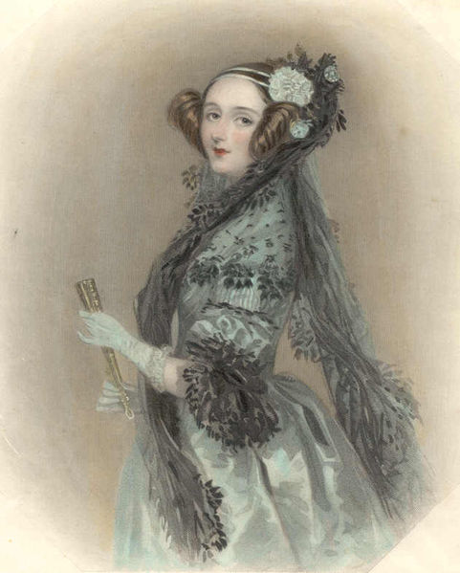 | Августа Ада Лавлейс - дочь великого английского поэта Джорджа Байрона родилась 10 декабря 1815 года. Семейная жизнь Д.Байрона сложилась неудачно - по истечении года совместной жизни супруги навсегда расстались. Его жена Анабелла Милбэнк (1792-1860) была одаренным человеком. Она любила математику и с детских лет
до замужества занималась ею.
Дочь Байронов Ада также увлекалась математикой. Увлечение юной Ады математикой поддерживали друзья леди Байрон - известный английский математик и логик Август де Морган (1806-1871), его жена, математик-любитель Мэри Соммервил и Чарльз Беббедж. Именно Мэри стала для своей воспитанницы тем, что сейчас принято называть «ролевой моделью».
Де Морган высоко отзывался о математических способностях и творческих возможностях своей ученицы. Он следит за научными занятиями Ады, посылает ей книги и статьи, представляющие интерес. Редактор популярного лондонского журнала "Экзаминер" Олбани Фонбланк оставил портрет своей знакомой Августы Ады: "Она была ни на кого не похожа и обладала талантом не поэтическим, но математическим, метафизическим. Наряду с совершенно мужской способностью к пониманию, проявляющейся в умении решительно и быстро схватывать суть дела в целом, леди Лавлейс обладала всеми прелестями утонченного женского характера. Ее манеры, ее вкусы, ее образование, особенно музыкальное, в котором она достигла совершенства, - были женственными в наиболее прекрасном смысле этого слова, и поверхностный наблюдатель никогда не угадал бы, сколько внутренней силы и знания сокрыто под ее женской грацией. В той же степени, в которой она не терпела легкомыслия и банальности, она получала удовольствие от истинно интеллектуального общества и поэтому энергично искала знакомства со всеми, кто был известен в науке, искусстве и литературе".
Мэри Соммервил вспоминает, что они вместе с Адой "часто посещали мистера Беббеджа" и он всегда "приветливо встречал их, терпеливо объяснял устройство его аналитической машины и разъяснял практическую пользу автоматических вычислений".
В 1835 году мисс Байрон вышла замуж за двадцатидевятилетнего Уильяма Кинга, 8-го барона Кинга, который вскоре унаследовал титул лорда Лавлейса. Ни муж, ни трое детей не помешали Аде с упоением отдаться тому, что она считала своим призванием. Замужество даже облегчило ее труды: у нее появился бесперебойный источник финансирования в виде фамильной казны графов Лавлейсов.
В 1840 г. Беббидж был в Турине, где он читал лекции о своей машине. Итальянский математик Луиджи Менабреа, один из слушателей этих лекций, преподававший баллистику в Туринской артиллерийской академии, составил и издал в 1842 г. на французском языке конспект «Элементы аналитической машины Чарльза Бэббиджа». Статья Менабреа касалась в большей степени технической стороны машины, и представляет сейчас лишь исторический интерес.
Так вот, Бэббидж обратился к Аде с просьбой перевести труд Менабреа на английский. Ада с радостью приступила к переводу, а также к работе над машиной Бэббиджа и ее популяризации.
10 июля 1843 года в письме Ады к наставнику промелькнула вроде бы безобидная фраза: «Я хочу вставить в одно из моих примечаний кое-что в качестве примера того, как неявная функция может быть вычислена машиной без предварительного решения с помощью головы и рук человека». Кроме того, она добавила "Примечания переводчика". Они посвящены, в основном, трём вопросам: особенностям работы машины; ее теоретическим возможностям и программированию конкретных задач.
Именно примечания (52 страницы, превысившие по объему и по значимости оригинал) и представляют из себя ценность. Эти 52 страницы были единственной научной работой Ады (зато какой работой!). Они содержали, по мнению многих специалистов, образчик «первой в истории компьютерной программы».
Леди Ада ввела понятия «цикл», «рабочая ячейка», «распределяющая карта», определила связь рекуррентных формул с циклическими процессами вычислений, описала основные принципы алгоритмизации. В материалах Бэббиджа и комментариях Лавлейс намечены такие понятия, как подпрограмма и библиотека подпрограмм, модификация команд и индексный регистр, которые стали употребляться только в 50-х годах ХХ века. Кроме того, она предсказала возможные направления практического использования вычислительной техники: сочинение музыкальных произведений, конструирование сложных графических объектов и даже компьютерные игры!
Её работа была опубликована в 1843 году. Однако в то время считалось неприличным для женщины издавать свои сочинения под полным именем и, Лавлейс поставила на титуле только свои инициалы. Ее труд, как и работы многих других женщин-ученых, долго пребывали в забвении.
Ада Лавлейс скончалась 27 ноября 1852 от кровопускания при попытке лечения рака и была похоронена в фамильном склепе Байронов рядом со своим отцом.

